【巩固练习】
一、选择题
1．下列式子：①5＜7；②2x＞3；③y≠0；④x≥5；⑤2a+l；⑥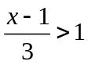；⑦x＝1．其中是不等式的有( )
A．3个 B．4个 C．5个 D．6个
2．下列不等式表示正确的是 ( )
A．a不是负数表示为a＞0 B．x不大于5可表示为x＞5
C．x与1的和是非负数可表示为x+1＞0 D．m与4的差是负数可表示为m-4＜0
3．下列说法中，正确的是 ( )
A．x＝3是不等式2x＞1的解 B．x＝3是不等式2x＞1的唯一解
C．x＝3不是不等式2x＞1的解 D．x＝3是不等式2x＞1的解集
4.下列说法不一定成立的是（ ）
A．若a＞b，则a+c＞b+c B．若a+c＞b+c，则a＞b
C．若a＞b，则ac²＞bc² D．若ac²＞bc²，则a＞b
5．把不等式x+2＞4的解集表示在数轴上，正确的是( )
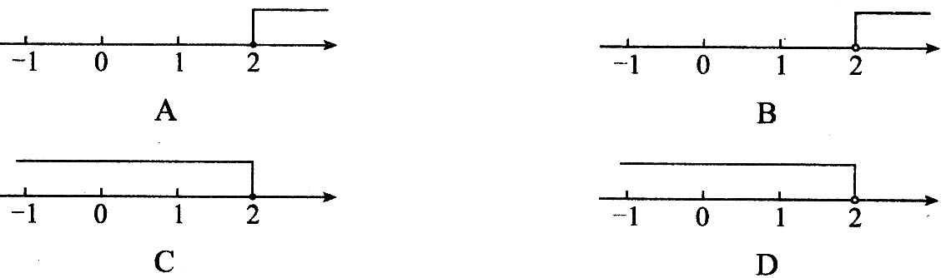
6．下列变形中，错误的是（ ）
A．若3a+5＞2，则3a＞2-5 B．若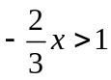，则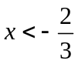
C．若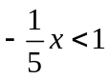，则x＞-5 D．若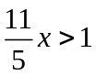，则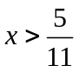
二、填空题
7．用“＞”或“＜”填空：
(1)-10.8________10.4； (2)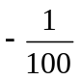________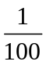；
(3)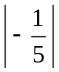________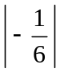 (4)0________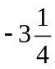；
(5)(-2)³________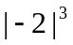 (6)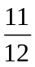________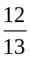；
(7)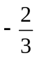 ________0.66； (8)-1.11________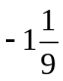
8．用不等式表示下列各语句所描述的不等关系：
(1)a的绝对值与它本身的差是非负数________；
(2)x与-5的差不大于2________；
(3)a与3的差大于a与a的积________；
(4)x与2的平方差是—个负数________．
9．如果a＜b．那么3﹣2a 3﹣2b．（用不等号连接）
10．假设a＞b，请用“＞”或“＜”填空
(1)a-1________b-1； (2)2a______2b；
(3)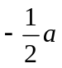_______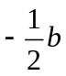； (4)a+l________b+1．
11．已知a＞b，且c≠0，用“＞”或“＜”填空．
(1)2a________a+b (2)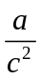_______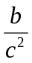
(3)c-a_______c-b (4)-a|c|_______-b|c|
12.若a＞0，则关于x的不等式ax＞b的解集是________；
若a＜0，则关于x的不等式以ax＞b的解集是_______．
三、解答题
13．已知x与1的和不大于5，完成下列各题．
(1)列出不等式；(2)写出它的解集；(3)将它的解集在数轴上表示出来.
14. 用等号或不等号填空：
（1）比较2x与x²+1的大小：
当x=2时，2x x²+1
当x=1时，2x x²+1
当x=﹣1时，2x x²+1
（2）任选取几个x的值，计算并比较2x与x²+1的大小；
15．已知x＜y，比较下列各对数的大小．
(1)8x-3和8y-3； (2)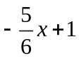和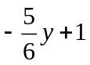； (3) x-2和y-1．

【答案与解析】
一、选择题
1. 【答案】C；①②③④⑥均为不等式。
2. 【答案】D；a不是负数应表示为a≥0，故A错误； x不大于5应表示为x≤5，故B错误；x与1的和是非负数应表示为x+1≥0，故C错误； m与4的差是负数应表示为m-4＜0，故D正确。
3. 【答案】A ；
4.【答案】C．
A、在不等式a＞b的两边同时加上c，不等式仍成立，即a+c＞b+c，故本选项错误；
B、在不等式a+c＞b+c的两边同时减去c，不等式仍成立，即a＞b，故本选项错误；
C、当c=0时，若a＞b，则不等式ac²＞bc²不成立，故本选项正确；
D、在不等式ac²＞bc²的两边同时除以不为0的c²，该不等式仍成立，即a＞b，故本选项错．
5. 【答案】B； 根据不等式的性质，在不等式的两边都加上-2，得x+2-2＞4-2，所以x＞2．在数轴上表示不等式的解集，应从表示2的点向右画，并且不包含2的点，即表示2的点画空心圆圈，故选B．
6. 【答案】B； B错误，应改为：，两边同除以，可得：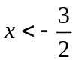。
二、填空题
7.【答案】(1)＜ (2)＜ (3)＞ (4)＞ (5)＜ (6)＜ (7)＜ (8)＞；根据大小判断．
8.【答案】 (1)|a|-a≥0 (2)x-(-5)≤2 (3)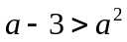 (4)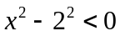；
9. ＞．∵a＜b，两边同乘﹣2得：﹣2a＞﹣2b，不等式两边同加3得：3﹣2a＞3﹣2b.
10．【答案】(1)＞ (2)＞ (3)＜ (4) ＞；
11.【答案】 (1)＞ (2)＞ (3)＜ (4)＜；利用不等式的性质进行判断。
12.【答案】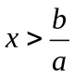，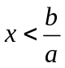；不等式两边同除以一个正数，不等号不变；不等式两边同除以一个负数，不等号改变方向.
三、解答题
13.(1)x+1≤5；(2)不等式x+1≤5的解集是x≤4．
(3)把x≤4表示在数轴上如图所示
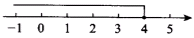
14.（1）比较2x与x²+1的大小：
当x=2时，2x＜x²+1；当x=1时，2x=x²+1；当x=﹣1时，2x＜x²+1，答案为：＜，=，＜；
（2）当x=3时，2x＜x²+1；当x=﹣2时，2x＜x²+1.
15.(1)∵ x＜y ∴ 8x＜8y， ∴ 8x-3＜8y-3．
(2)∵ x＜y，∴ 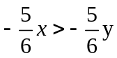，
∴ 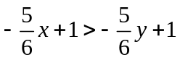．
(3)∵ x＜y，∴ x-2＜y-2，而y-2＜y-1，
∴ x-2＜y-1．

